PASKAIDROJUMA RAKSTS

IEVADS
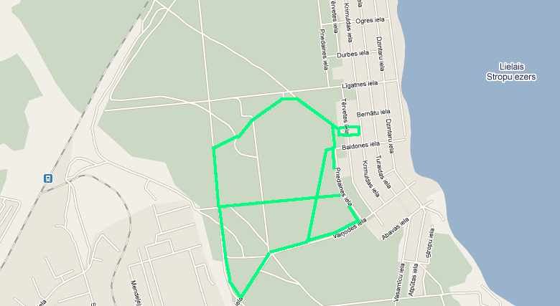Detālplānojuma 1. redakciju izstrādāja SIA “LK Projektu grupa” pēc Daugavpils pilsētas domes pasūtījuma, pamatojoties uz līgumu par detālplānojuma izstrādi un Daugavpils pilsētas domes sēdes 2011.gada 10.februāra lēmumu Nr. 36 “Par detālplānojuma izstrādes uzsākšanu, darba uzdevuma apstiprināšanu tūrisma un aktīvās atpūtas infrastruktūras izveidei Jauno Stropu rajonā, Daugavpilī un līdzekļu piešķiršanu tehniskās dokumentācijas izstrādei” ar izdarītiem grozījumiem 2011. gada 31. martā ar lēmumu Nr.144, Daugavpils teritorijas plānojumu un institūciju nosacījumiem, likumdošanas un normatīvo aktu prasībām. Izstrādāts atbilstoši LR MK 2009. gada 6. oktobra noteikumu Nr. 1148 “Vietējās pašvaldības teritorijas plānošanas noteikumi” izvirzītām prasībām un noteiktai procedūrai. Detālplānojums izstrādāts uz SIA Kompānija “ Parnas” Pro Daugavpils filiāles 2011. gada aprīlī digitāli uzmērītā topogrāfiskā plāna LKS 92 TM koordinātu sistēmā, Baltijas augstumu sistēmā, mērogā 1:500, saskaņota ar LR Valsts zemes dienestu, komunikāciju turētājiem un reģistrēta Daugavpils pilsētas domes Pilsētplānošanas un būvniecība departamenta topogrāfijas datubāzē. Detālplānojums noformēts atbilstoši MK 28.09.2010. noteikumu Nr.916 “Dokumentu izstrādāšanas un noformēšanas kārtība” ietvertajām normām. Dokumentam ir trīs daļas– saistošie noteikumi (Teritorijas izmantošanas un apbūves noteikumi, Grafiskā daļa), paskaidrojuma raksts un pārskats par detālplānojuma izstrādi.
Detālplānojuma teritorija atrodas Daugavpilī Jauno Stropu rajonā, netālu no Lielā Stropu ezera un tā robežas ir pa plānoto gājēju/ veloceliņa/ slēpošanas trasi Stropu mežā, ietverot daļu sporta bāzes “Dzintariņš” teritoriju, kas atrodas uz zemes vienību ar kadastra apzīmējumiem 0500 029 1803(sporta bāze “Dzintariņš”), 0500 033 0301 un 0500 029 4801 daļām, kā arī tām pieguļošām Vaiņodes, Loģistikas un Priedaines ielu un esošā braucamā ceļa (Bernātu iela) teritorijām. Plānotās trases platība (ieskaitot sporta bāzes “Dzintariņš” teritorijas daļu un esošo ielu sarkano līniju robežu , esošos meža ceļus un esošos inženiertehnisko komunikāciju koridorus) aizņem aptuveni 12,6 ha. Atpūtas vietas plānotas meža klajumos un trases krustojuma punktos.

1. TERITORIJAS PAŠREIZĒJĀS SITUĀCIJAS APRAKSTS
TERITORIJAS IZMANTOŠANA UN TĀS RAKSTUROJUMS
ZEMES ĪPAŠUMI
Visas detālplānojuma teritorijā ietilpstošās zemes vienības ar kadastra apzīmējumu 0500 029 1803(sporta bāze “Dzintariņš”), 0500 033 0301 un 0500 029 4801 un arī tām pieguļošās Vaiņodes, Loģistikas, Baldones, Bernātu un Priedaines ielu un esošā braucamā ceļa teritorijas pieder Daugavpils pilsētas pašvaldībai.

SATIKSMES UN TRANSPORTA SITUĀCIJA.
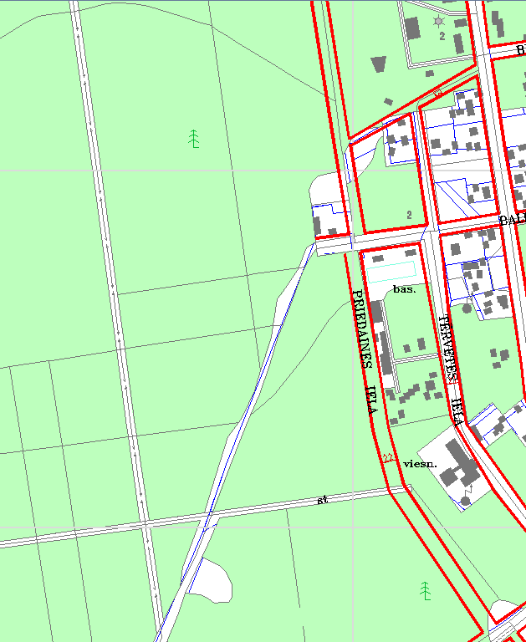Loģistikas iela izbūvēta kā ceļa servitūts uz zemes vienības ar kadastra apzīmējumu 0500 033 0301 ar asfalta segumu ~ 6 m platumā no Vaiņodes ielas uz Valsts ieņēmuma dienestam piederošu dzelzceļa muitas punktu. Teritorijas plānojumā noteikta sarkanā līnija - 25 m. Vaiņodes iela ir izbūvēta ar asfalta segumu ~ 8 m platumā, gar kuru vietām ir grāvis un gar ielas kreiso pusi mežā ir asfaltēts 2 m plats gājēju/velo celiņš, ko iecienījuši pilsētas iedzīvotāji aktīvai atpūtai. Tas savieno Ķīmijas un Jauno Stropu mikrorajonu. Izmantojams tikai diennakts gaišajā laikā, jo nav apgaismojuma. Teritorijas plānojumā shematiski noteikta sarkanā līnija - 25 m, ko var precizēt detālplānojumā izvērtējot topogrāfisko plānu M1:500. Teritorijas plānojumā plānotā Priedaines iela - dabā nav izbūvēta un aizaugusi ar kokiem posmā no Vaiņodes ielas līdz Baldones ielai. No Baldones ielas var iebraukt pa grants ceļu ar platumu ~4m līdz dzīvojamai mājai Priedaines iela 24, bet tālāk var izbraukt pa ~2,5 m platu meža ceļu, bez seguma līdz Dzintariņa teritorijai. Priedaines ielas sarkano līniju teritorija ir noteikta 22 m platumā.
Loģistikas iela

Priedaines iela
Vaiņodes iela
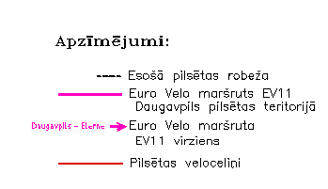
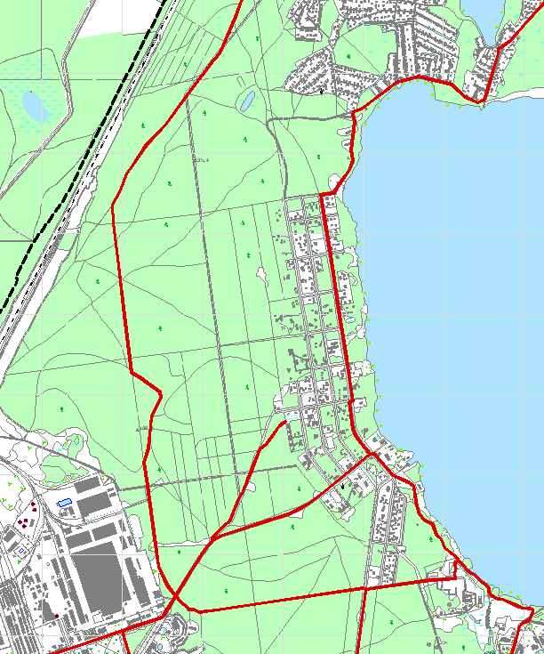
Pilsētas veloceliņš
Detālplānojuma teritorijā paredzētie veloceliņi iekļaujas Daugavpils pilsētas veloceliņu maršrutā un daļēji pat to realizē.
Kā arī savieno trīs tā posmus: 1)Loģistikas iela – Zilais kalns; 2) Vaiņodes iela – Priedaines iela; 3)Vaiņodes iela - Baldones iela.

Inženiertehniskā apgāde

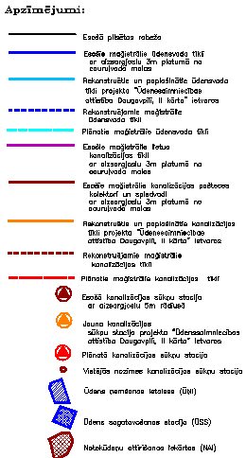Ūdensapgāde un kanalizācija
Centralizētie ūdensvads un kanalizācijas tīkli iet gar visu detālplānojuma teritoriju pa Vaiņodes ielu līdz pat Priedaines ielai. Dzintariņa teritorija ir apgādāta ar ūdensapgādes un kanalizācijas tīkliem gan no Krimuldas ielas, gan no Tērvetes ielas puses.
Lietus ūdens kanalizācija
Krimuldas ielas posmā gar detālplānojuma izstrādes teritoriju ir izbūvēti lietus ūdens kanalizācijas tīkli.
Elektroapgāde
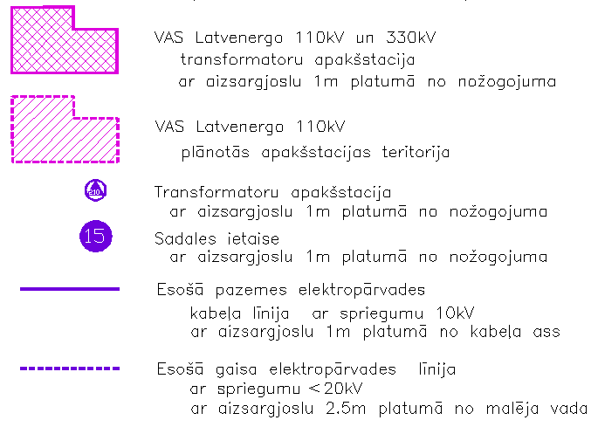
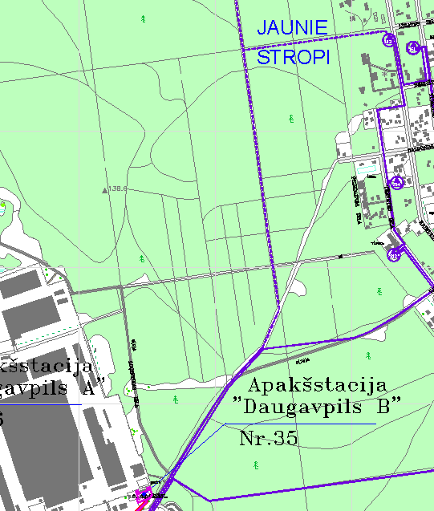
Blakus detālplānojuma teritorijai pie Loģistikas ielas atrodas Apakšstacija “ Daugavpils B” Nr. 35, kas pa Vaiņodes ielu līdz Priedaines ielai pieslēgta pazemes elektropārvades kabeļu līnijai ar spriegumu 10 kV un pie Dautkom sakaru kabeļa tā pāriet gaisvadu elektropārvades līnijā ar spriegumu 20kV, kas stiepjas pa meža stigu līdz Križu mikrorajonam. Pie sporta bāzes Dzintariņš teritorijas elektrolīnija pieslēgta pie Akciju Sabiedrības “Sadales tīkls” transformatora apakšstacijas Nr. 103.

Sakaru tīkli
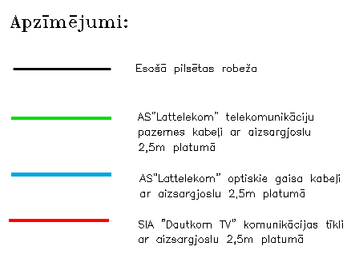
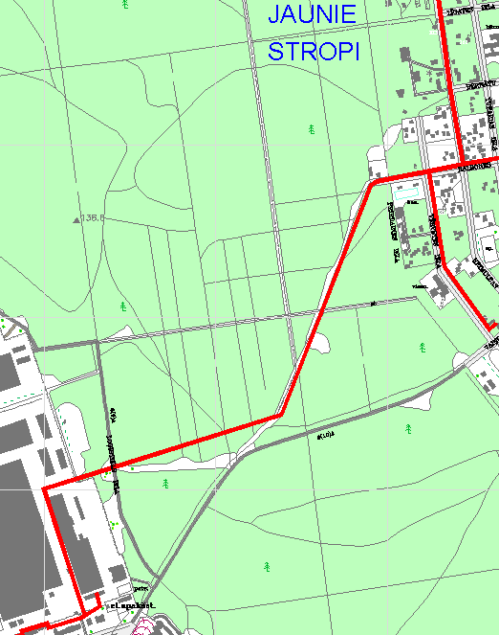
Detālplānojuma teritoriju šķērso sakaru komunikāciju tīkli. SIA “Dautkom TV” komunikāciju tīkli pa pazemes kabeli šķērso Loģistikas ielu un, šķērsojot elektropārvades gaisvadu līniju, pa meža ceļu aiziet līdz Priedaines ielai, tad pa Bernātu ielu līdz Krimuldas ielai un pa to līdz Dzintariņam. Iespējams pieslēgumu pie SIA „Lattelekom” tīklam var plānot no Tērvetes ielas, izstrādājot tehnisko projektu.

Gāzes apgāde
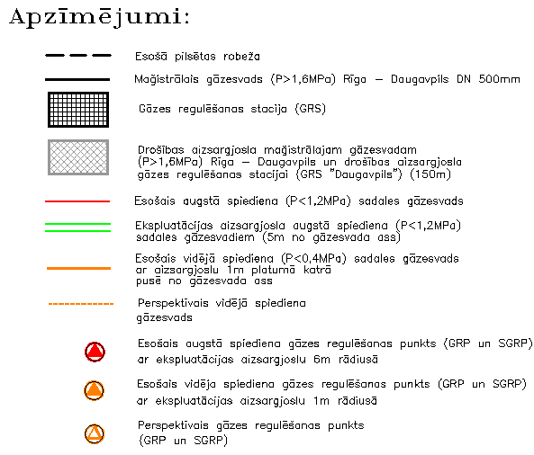
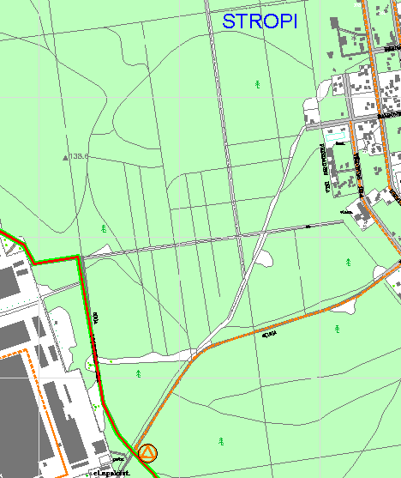
Detālplānojuma teritorijā pa Loģistikas ielu ir esošais augsta spiediena ( P<1,2 MPa) sadales gāzesvads, kas savienots ar aiz dzelzceļa esošo gāzes regulēšanas staciju “ Daugavpils”. Pēc Latvijas Gāzes sniegtās informācijas ir plānots perspektīvais vidēja spiediena gāzes vads pa Vaiņodes ielu un perspektīvais gāzes regulēšanas punkts Vaiņodes un Loģistikas ielas krustojumā.
Siltumapgāde
Detālplānojuma teritorijā atrodas demontēta virszemes siltumvadu līnija, kas savienoja Ķīmijas mikrorajonu ar Jauno Stropu pa meža ceļu no Loģistikas ielas līdz Priedaines ielai par ko liecina saglabājušies betona balsti. Tā turpinās esošā virszemes siltumvadu līnijā pa Priedaines ielu līdz Vaiņodes ielai, kuru jau šķērso kā pazemes siltumvads. Pazemes siltumvads arī šķērso Dzintariņš teritoriju, Krimuldas ielu 41. Pilsētas teritorijas plānojumā detālplānojuma teritorija atrodas II siltumapgādes zonā, kurā ir pieļaujama lokālu siltuma avotu uzstādīšana un ekspluatācija.
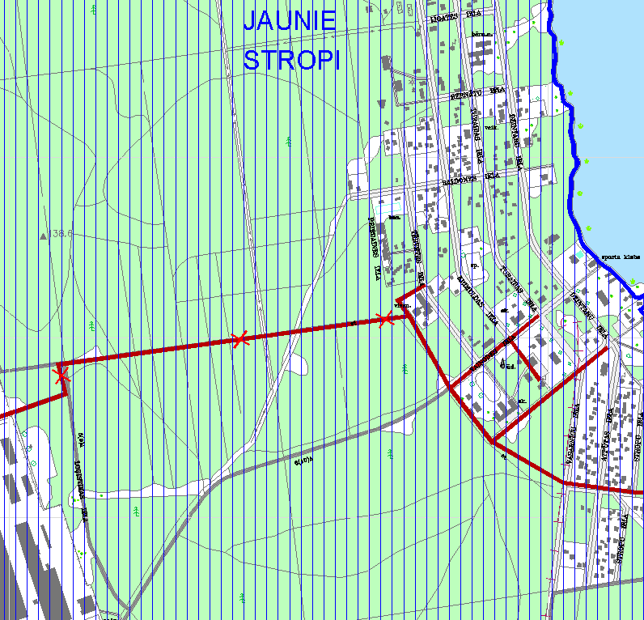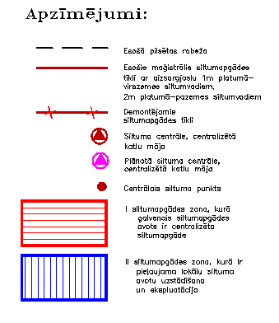
Dabiskā vide un tās vērtības
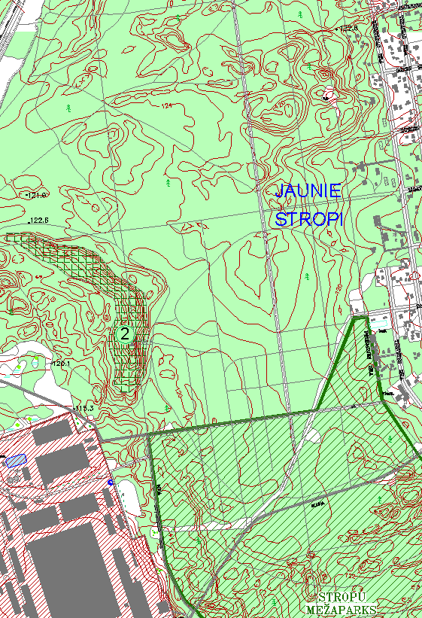
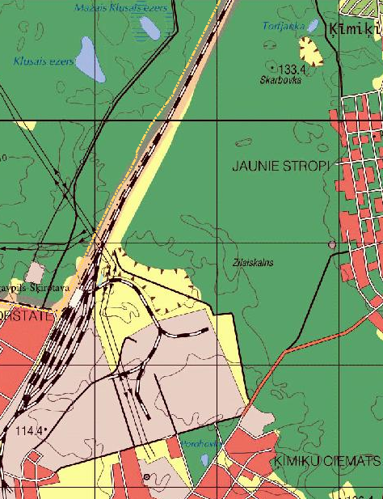
Detālplānojuma teritorija atrodas skaistā pilsētas vietā Stropu Mežaparkā un tajā ietilpst Daugavpils pilsētas visaugstākais kalns - Zilais ar +138,6 m atzīmi, ko pilsētas iedzīvotāji, aktīvas atpūtas cienītāji aktīvi izmanto kalnu slēpošanai, kā arī sporta pārvaldes audzēkņi izmanto treniņiem. Savulaik šeit pat trenējas bijušais Latvijas biatlonists un distanču slēpotājs Oļegs Maļuhins. Meža teritoriju iedzīvotāji ir iecienījuši ziemā – distanču slēpošanai, vasarā pastaigām, ogošanai un sēņošanai. Trases teritorija ir starpposms starp pilsētu un vasarnīcu rajonu Mazie Stropi un Lielo Stropu ezeru pludmali. Tas sekmēja to, ka izveidotas daudzas meža takas un meža ceļi.
Detālplānojumā teritorijā atrodas divi Daugavpils pilsētas pašvaldībai piederoši meža zemes gabali:
- “ Stropu Mežaparks”, zemesgabals ar kadastra apzīmējumu Nr. 0500 029 4801 ar izstrādātu Meža apsaimniekošanas plānu no 2010. līdz 2019. gadam (sagatavots15.12.2010), zemes kopplatība – 18 ha, meža zemes platība – 16,3 ha, audžu krāja 4,1 t.m³. Valdošā suga – priede, vidējais vecums 81 gads , augšanas apstākļu tips – sauseņi. Mežaudzes biezība ~7, koku šķērslaukums – 24 m²/ha , Priežu vidējais augstums ~ 24,5 m, caurmērs ~ 28 .
- Daugavpils pilsētas meža daļas Stropu rajonā, zemes gabals ar kadastra Nr. 0500 033 0301 ar izstrādātu Meža apsaimniekošanas plānu 2008. līdz 2017. gadam (sagatavots 04.11.2008), zemes kopplatība 359,7 ha, meža zemes platība 340, 3 ha, audžu krāja 77,9 t. m ³. Valdošā suga – priede, vidējais vecums 76. gads, augšanas apstākļu tips – sauseņi. Mežaudzes biezība ~ 6,5, koku šķērslaukums – 23,3 m²/ha , Priežu vidējais augstums ~ 24,4 m, caurmērs ~ 27,5 .
Meža apsaimniekošanas plānus sastādīja SIA “TAXATORS” taksators Arnolds Rimšāns.
Detālplānojuma teritorijā esošo zemes vienību izmantošanas mērķi
saskaņā ar www. kadastrs.lv informāciju
Zemes vienības kadastra apzīmējums | Nosaukums | Izmantošanas mērķis | NĪLM | Platība
Zemes vienības kadastra apzīmējums | vai adrese | Izmantošanas mērķis | kods | ha
05000330301 | Daugavpils pilsētas meža daļas Stropu rajonā | Dabas pamatne | 0501 | 34,3400
 |  | Mežsaimniecība | 0201 | 325,3800
05000294801 | Stropu mežaparks Priedaines ielā | Dabas pamatne | 0501 | 18,0131
05000291803 | Krimuldas iela 41, Daugavpils, LV-5417 | Dabas pamatne | 0501 | 2,4451
 |  | Pārējo sabiedriskas nozīmes | 0908 | 2,6600
05000295302 | Vaiņodes iela | Zeme zem ceļiem | 1101 | 3,8409
05000295402 | Priedaines iela(posmā no Vaiņodes ielas līdz Baldones ielai) | Zeme zem ceļiem | 1101 | 1,2918
05000294302 | Priedaines iela(posmā no Baldones ielas līdz zemes vienībai ar kadastra apzīmējumu 0500 029 4002, uguns novērošanas tornim) | Zeme zem ceļiem | 1101 | 1,4943
05000292203 | Baldones iela | Zeme zem ceļiem | 1101 | 0,3692
05000292201 | Bernātu iela | Zeme zem ceļiem | 1101 | 0,2809
05000292606 | Tērvetes iela | Zeme zem ceļiem | 1101 | 1,4722

DETĀLPLĀNOJUMA TERITORIJĀ ESOŠO ZEMES VIENĪBU APGRŪTINĀJUMI
saskaņā ar www. kadastrs.lv un www.zemesgramata.lv informāciju
Esošie detālplānojuma teritorijā zemes vienību apgrūtinājumi
Zemes vienības kadastra apzīmējumu | Nosaukums | Apgrūtinājums | Apgrūtinājuma kods | Platība (m²)
05000330301 | Daugavpils pilsētas meža daļas Stropu rajonā | 20 kV elektrisko tīklu gaisvadu līnijas aizsargjosla | 20501 | 5,56 ha
 |  | gaisvadu siltumtrases aizsargjosla | 120602 | 0,45 ha
 |  | ceļa servitūts | 150301 | 1,35 ha
 |  | Ģeodēziskie atbalsta punktu 9677, 312, 377, Jankoviņi, 0425, 8428, Jauns tropi, 2773, 3848, 8323, 2826, 8083, 3159, 8865 aizsargjosla - teritorijas | 60101 | 0,04 ha
05000294801 | Stropu mežaparks Priedaines ielā | aizsargjoslas teritorija ap elektrisko tīklu gaisvadu līnijām līdz 20 kilovoltiem pilsētās un ciemos | 12050601 | 0,0767
 |  | mežu aizsargjoslas ap pilsētu teritorija | 131201 | 18.0131
05000291803 | Krimuldas iela 41, Daugavpils | aizsargjosla gar elektrisko tīklu gaisvadu līniju ar nominālo spriegumu 0.4 kilovolti | 20501 | 0.0115
 |  | aizsargjosla ap elektrisko tīklu transformatoru apakšstaciju "TP-162" | 120505 | 0.0042
05000295302 | Vaiņodes iela
05000295402 | Priedaines iela(posmā no  Vaiņodes ielas līdz Baldones
05000294302 | Priedaines iela(posmā no Baldones ielas līdz zemes vienībai ar kadastra apzīmējumu 0500 029 4002, uguns novērošanas tornim)
05000292203 | Baldones iela
05000292201 | Bernātu iela
05000292606 | Tērvetes iela

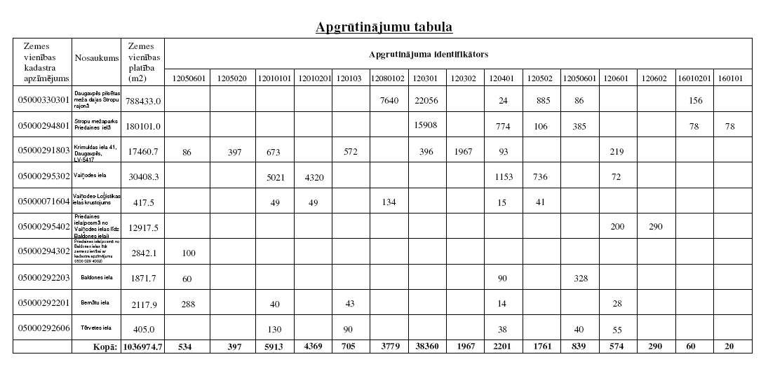

TERITORIJAS ATTĪSTĪBAS MĒRĶIS UN UZDEVUMI.
DETĀLPLĀNOJUMA MĒRĶIS

Izveidot Jauno Stropu mikrorajonā gājēju/veloceliņu/slēpošanas trasi ar apgaismojumu aktīvās atpūtas un tūrisma infrastruktūras attīstībai. Veidot pastaigu, slēpošanas un velotūristu maršrutus:
- Lielais loks - Vaiņodes iela (esošais gājēju celiņš) - Loģistikas iela (projektējamā trase ielas sarkanajās līnijās) – esošā slēpošanas trase Zilā kalnā (kalna pakājē – atpūtas vieta, informācijas stendi) – esošais meža ceļš līdz sporta bāzei “Dzintariņš”, trase perspektīvās Priedaines ielas sarkanajās līnijās - esošais gājēju celiņš gar Vaiņodes ielu. Loka aptuvenais garums 4,5 km.
- Pirmais mazais loks - gar esošo komunikāciju trasi, kas savienos Vaiņodes ielu ar Priedaines ielu. Loka aptuvenais garums 787 m.
- Otrais mazais loks - pa demontētās siltumtrases teritoriju, kas savienos Loģistikas ielu (slēpošanas trasi Zilā kalna pakājē) ar “ Lielo loku” Priedaines ielā. Loka aptuvenais garums 902 m.
- Infrastruktūras objekti sporta bāzes “Dzintariņš” teritorijā
- Piebraucamā ceļa no Krimuldas ielas rekonstrukcija, jaunas iebrauktuves un autostāvvietas izbūve sporta bāzes teritorijā.
Esošo ēku (ēdnīcas un vasaras atpūtas mājiņas) renovācija un pārbūve par inventāra nomas punktu un personāla darba telpām.
DETĀLPLĀNOJUMA UZDEVUMI:

- 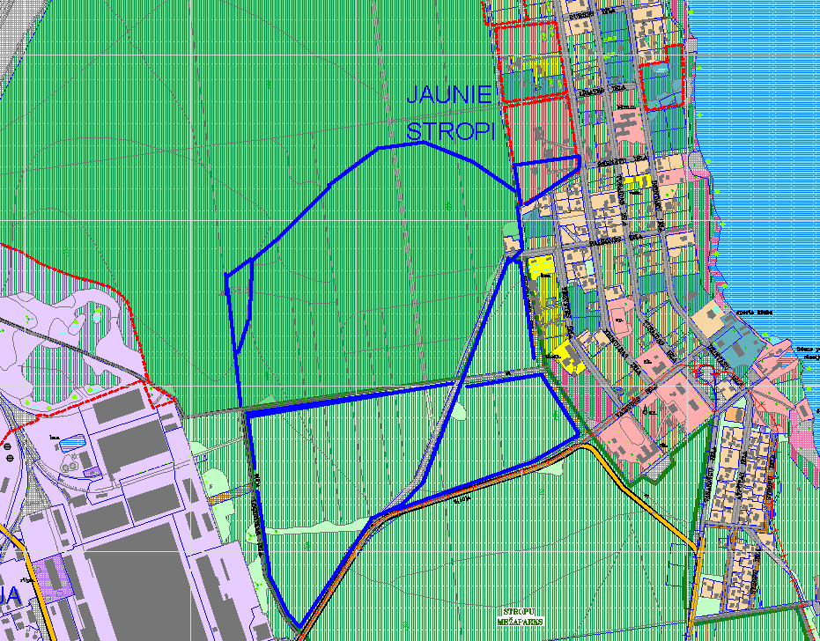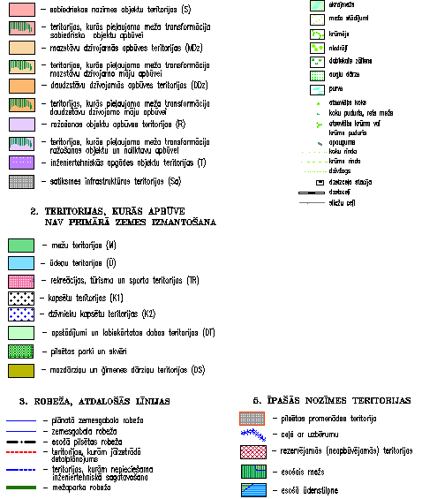plānojumā noteiktās atļautās izmantošanas: meža teritorija, kur atļauta transformācija teritorijas plānojumā paredzētu ceļu un inženierkomunikāciju būvniecībai, paredzot gājēju/veloceliņu/slēpošanas trases izbūvi aktīvās atpūtas un tūrisma infrastruktūras attīstībai saskaņā ar apstiprināto Daugavpils teritorijas plānojumu un institūciju nosacījumiem, likumdošanas un normatīvo aktu prasībām.
- izstrādāt iecerētai izmantošanai atbilstošu infrastruktūras risinājumu:
  - noteikt Loģistikas, Priedaines, Vaiņodes ielu un braucamā ceļa sarkanās līnijas, kā arī ielu un gājēju/veloceliņu/slēpošanas trases šķērsprofilus;
  - paredzēt iespējamo pieslēgšanos ielu apgaismojuma tīkliem un paredzēt inženierkomunikāciju koridoru profilus;
- ievērot un uzrādīt visas teritorijas plānojumā noteiktās aizsargjoslas un aprobežojumus tajās, kā arī noteikt jaunas aizsargjoslas un aprobežojumus, ja tas ir nepieciešams;
- paredzēt vietas labiekārtojuma elementu t.sk. informācijas zīmju, norāžu un mazo arhitektūras formu izvietošanai. Labiekārtotās atpūtas vietās maksimāli saglabāt esošos kokus;
- paredzēt iespēju izveidot video novērošanas sistēmu;
- norādīt infrastruktūras izveidei nepieciešamo transformējamo meža zemes teritoriju.

- Detālplānojuma risinājumu apraksts un pamatojums.
VISPĀRĒJS APRAKSTS
Gājēju/veloceliņu/slēpošanas trases (turpmāk – trase) teritorija Jauno Stropu mikrorajonā ar apgaismojumu plānota pa esošām Vaiņodes, Loģistikas, Priedaines, Baldones, Bernātu ielu teritorijām, kā arī pa mežā esošajiem meža ceļiem, meža klajumiem un demontētu siltumtrases teritoriju un ūdensvadu teritoriju, kas savienoja bijušo ”Ķīmiskās šķiedras rūpnīcu” ar Lielo Stropu ezeru. Pie gājēju/veloceliņu/slēpošanas trases paredzētas vietas atpūtai ar soliņiem, atkritumu urnām un velosipēdu statīviem. Tiem pilsētas iedzīvotājiem un citiem interesentiem, kam nav pieejams atbilstošs inventārs to būs iespējams iznomāt sporta un atpūtas bāzē Dzintariņš. Līdz ar to trases sākumpunkts plānots Krimuldas ielā 41, kur tiks attīstīta aktīvās atpūtas un tūrisma infrastruktūra ar inventāra nomas punktu, automašīnu stāvvietu un atpūtas laukumu un iespējamiem citiem pakalpojumiem.
Trases loki tiek plānoti atbilstoši no Krimuldas ielas 41, Dzintariņa teritorijas:
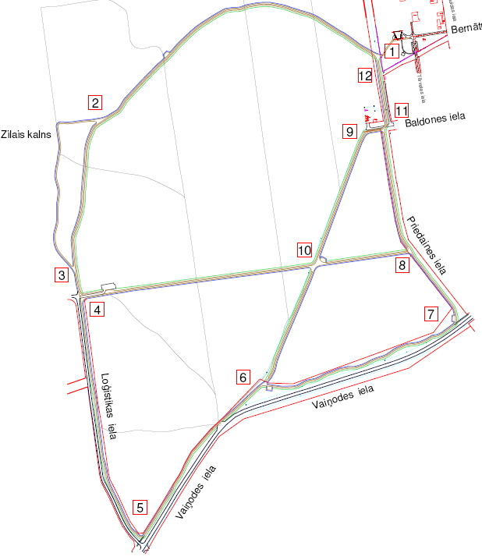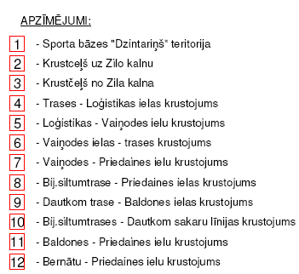

Lielais loks: 1- 2- 3- 4- 5- 6 – 7- 8- 11- 1; Pirmais mazais loks :4-10-8;
Otrais mazais loks: 6-10-9
Lokus var mainīt atbilstoši interesentu vēlmēm

Risinājumi gājēju/veloceliņu/slēpošanas trasei

Detālplānojuma risinājums ir balstīts uz to, ka sporta un atpūtas bāzē Dzintariņš tiks trenēti Daugavpils biatlonisti, triatlonisti un orientieristi, kā arī pilsētas iedzīvotāji varēs tur iznomāt inventāru (velosipēdus, slēpes u.c.) aktīvai atpūtai gan ziemas, gan vasaras mēnešos. Lai nodrošinātu šādu iespēju arī diennakts tumšajā laikā un trasi veidotu ar atbilstošu sportistiem reljefu, tad risinājumam izvēlēts blakus mežā esošais Zilais kalns (visaugstākais Daugavpils pilsētas kalns) un esošais meža ceļš uz to, ko var arī attīstīt tālāk līdz Loģistikas ielai. Celiņus meža teritorijā paredzēts veidot pa esošiem meža ceļiem kā izgaismotas trases, kur 4 m platumā izveidots asfaltēts gājēju/veloceliņš ar maliņu no dabīgā seguma drošībai uz katru pusi 1m platumā, bet detālplānojuma teritorijā esošo ielu sarkanajās līnijās 3m platumā. Pavasarī un vasarā gājēju/veloceliņš izmantojams pastaigām, nūjošanai, speciāli izdalītā velotransporta josla – velobraucējiem, nodarbībām ar skrituļslēpēm un skrituļslidām, kā arī skriešanas treniņiem, orientēšanās nodarbībām. Ziemas periodā veloceliņš var tikt izmantots kā slēpošanas trase slēpošanai slidsolī un slēpošanai klasiskajā solī. Visā trasē ir paredzēts izgaismot, lai to varētu izmantot arī tumšajā diennakts laikā. Gājēju /veloceliņam/ slēpošanas trasei un sporta bāzes teritorijā paredzēts gaismekļus ar balsta augstumu līdz 5,0 m, bet iebraucamajam ceļam – ielas apgaismojumu ar balstu augstumu līdz 9m. Augstumu var precizēt izstrādājot tehnisko projektu apgaismojumam.
Trases risinājums
Vispārējā gadījumā trase plānota – 12 m platumā
Lai saglabātu pēc iespējas vairāk koku, tad risinājumos paredzam trasi sekojošos variantos:
kā satiksmes, rekreācijas, tūrisma un sporta teritorija posmā:
    - (1-2-3) no sporta un appūtas bāzes “Dzintariņš” līdz Zilajam kalnam un no tā vai gar to līdz Loģistikas ielai.
    - (3-10)no Loģistikas ielas pa bijušo siltumtrases teritoriju līdz Stropu Mežaparkam Priedaines ielā, kadastra apzīmējums 0500 029 4801
    - (6-9)pa esošo meža ceļu un Dautkom TV pazemes kabeļa teritoriju un bijušo siltumtrases teritoriju līdz Priedaines ielai zemesgabalā Stropu Mežaparks Priedaines ielā ar kadastra apzīmējums 0500 029 4801
Piebrauktuve plānota pa esošo meža ceļa asi 12 m platumā un tā tiek meža teritorijā noteikta, kā sportam un atpūtai labiekārtota dabas teritorija.
kā ielu teritorija:
Loģistikas, Vaiņodes ielu teritorija posmā
    - (4-5-7)gar esošo Loģistikas, Vaiņodes ielu teritoriju.
Trase plānota šo ielu noteiktajā sarkano līniju teritorijā (tikai 3 m asfaltēts celiņš);
Priedaines ielu teritorija posmā
(7-11;11-1) gar plānoto Priedaines ielas teritoriju.
Trase plānota šīs ielas noteiktajā sarkano līniju teritorijā (12 m platumā), paredzot teritoriju perspektīvās brauktuves izveidei
Trases starts plānots pie Dzintariņa teritorijas no Priedaines ielas sarkanās līnijas 10 m platumā asfaltēts 50 m garumā pa meža ceļu uz Zilā kalna pusi.

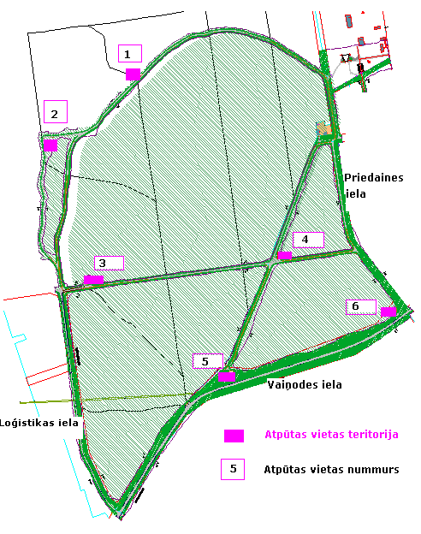Risinājums atpūtas vietām trases posmos
Atpūtas vietas ar soliņiem, atkritumu urnām un velo statīviem un vieta biotualetes uzstādīšanai atbilstoši nepieciešamībai tiek piedāvātas sekojošas:
- mežā klajumā, meža ceļu krustpunktā;
- Zilā kalna virsotnē;
- Pie Loģistikas ielas ar automašīnu stāvlaukumu, ko varēs izmantot Zilā kalna apmeklētāji un interesenti izmantot trasi.
4 - meža ceļu (gar Dautkom sakaru kabeli un demontēto siltumtrasi) krustpunkts;
5 - pie Vaiņodes ielas, kur trase loks uz nogriežas caur mežu gar Dautkom sakaru kabeli un meža ceļu uz Baldones ielu;
6 – Vaiņodes un Priedaines ielas krustojumā meža klajumā.
Atpūtas vietas ir paredzētas esošo meža klajumos, kur nav nepieciešama meža transformācija un arī izmantošanas mērķa maiņa.
Atpūtas vietu labiekārtojuma elementi un to atrašanās vietas ar norādēm un ceļa zīmēm tiks precizēti izstrādājot trases tehnisko projektu.

Risinājums Sporta un atpūtas bāzes “ Dzintariņš”, Krimuldas ielas 41 teritorijai

Zemes vienības ar kadastra apzīmējumu 0500 029 1803 Sporta un atpūtas bāzes “ Dzintariņš”, Krimuldas ielas 41 daļa ietilpst detālplānojuma teritorijā, kuru paredzēts attīstīt, kā trases sākumpunktu ar infrastruktūras izbūvi, lai nodrošinātu aktīvas atpūtas cienītājus un sporta pārvalde audzēkņus ar inventāru. Tādēļ ir plānot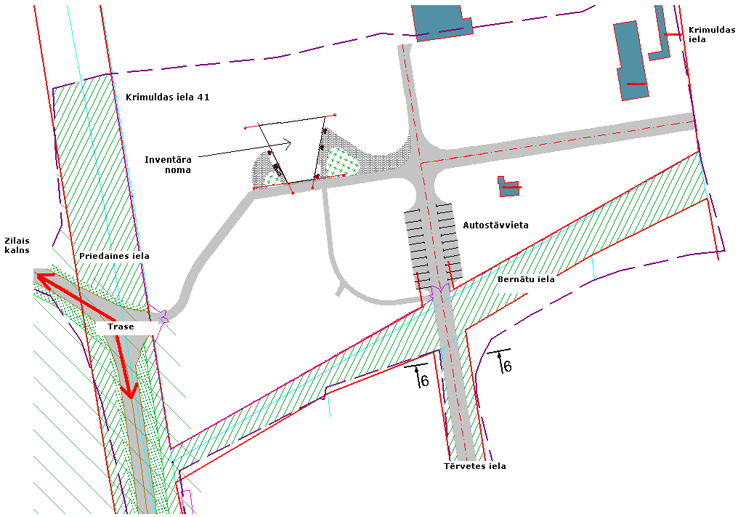a esošās ēkas – bijušā kluba- renovācija un pārbūve par inventāra nomas punktu un personāla atpūtas telpām. Teritorijas labiekārtojums un trases sākumpunta izbūve, kas savienots ar kopējo trasi. Piebraucamā ceļa no Krimuldas ielas rekonstrukcija, jaunas iebrauktuves izbūve no Turaidas ielas, kas atrodas tuvu plānotajai autostāvvietai, kur trases izmantotāji varēs atstāt savas automašīnas. Tehniska projektā paredzēta videonovērošanas sistēmas izveide pie projektējamiem objektiem sporta bāzes Dzintariņš teritorijā, ko varēs nodrošināt pa plānotiem inženierkomunikāciju koridoriem sakaru tīkliem. Ārējā apgaismojuma un renovējamās ēkas iekšējās elektroapgādes pieslēgumus paredzēts izstrādāt tehniskajā projektā, saskaņā ar VAS “Sadales tīkls” Austrumu reģiona tehniskajiem noteikumiem. Pieslēgums pie sporta bāzes teritorijā esošajiem ūdensapgādes un kanalizācijas tīkliem tiek risināts, izstrādājot tehnisko projektu, saskaņā SIA “ Daugavpils ūdens” tehniskajiem noteikumiem.
Ielu sarkanās līnijas
Saglabātas esošās, teritorijas plānojumā noteiktā Loģistikas, Priedaines, Baldones ielu sarkanās līnijas, bet detālplānojuma risinājumos tiek precizētas Vaiņodes un Bernātu ielas sarkanās līnijas. Vaiņodes ielā sarkano līniju teritorijā tiek iekļauta trases teritorija un Bernātu ielas sarkanā līnija tiek izlīdzināta uz Dzintariņa teritorijas pusi.
Risinājums triangulācijas un poligonometrijas punktiem
Detālplānojumā esošie atrastie triangulācijas un poligonometrijas punkti ir plānoti saglabāt trasē atbilstoši izstrādātam tehniskam projektam un saskaņā Valsts ģeodēziskā tīkla uzturētāja Latvijas Ģeotelpiskās informācijas aģentūras noteiktajām prasībām.
Adresācija.
Detālplānojuma teritorijā esošajiem apbūvētajiem zemes gabaliem paredzēts saglabāt esošās adreses un ielām atbilstoši to nosaukumus.
Inženiertehniskā apgāde.
Detālplānojuma izstrādes robežās tiek plānota jaunu brauktuvju un Priedaines ielas izbūve. Perspektīvo un esošo komunikāciju koridors tiek paredzēts pa visām ielu teritorijām. Esošās un perspektīvās komunikācijas un ielu un brauktuvju šķērsprofilu skatīt Grafiskās daļas lapā ‘’Projektēto ielu šķērsprofili ar inženierkomunikācijām’’.
Ūdensvada un sadzīves kanalizācijas
Detālplānojuma grafiskās daļas lapā DP5 “Šķērsprofili un inženierkomunikāciju izvietojums’’ uzrādīts perspektīvā ūdensvada un kanalizācijas izvietojums ielu komunikāciju koridorā.
Pieslēgumi zemes gabaliem paredzami no Vaiņodes ielas, iepriekš izbūvējot ūdensvadu un sadzīves kanalizāciju pa Loģistikas, Priedaines, Baldones, Bernātu ielām.
Detālplānojuma grafiskās daļas lapā. DP4 ‘’Esošās aizsargjoslas un apgrūtinājumi’’ uzrādīti detālplānojuma izstrādes teritorijā esošo ūdensapgādes un sadzīves kanalizācijas tīklu un objektu aizsargjoslas.
- Lietus ūdens kanalizācijas tīkli neparedz pieslēgumu pilsētas lietus ūdens kanalizācijas tīkliem, lietus ūdens tiks novadīts pa reljefu gruntī.
- Elektroapgāde.
Detālplānojuma grafiskās daļas lapā DP5 “Šķērsprofili un inženierkomunikāciju izvietojums’’ uzrādīts perspektīvā elektrokabeļa un apgaismojuma kabeļa izvietojums trases un ielu komunikāciju koridorā, kā arī plānoto un esošo elektroapgādes tīklu un objektu izvietojums. Elektroapgāde paredzama no esošo elektroapgādes tīkla ielu sarkano līniju robežās, iepriekš saņemot tehniskos noteikumus no A/S ‘’Sadales tīkls” tīklu izbūvei un projektēšanai. Elektroapgāde zemes gabalam Krimuldas ielā 41 izbūvēta no uz tā esošā transformatora. Kartē DP4 ‘’Esošās aizsargjoslas un apgrūtinājumi’’ uzrādīti detālplānojuma izstrādes teritorijā esošo elektroapgādes tīklu un objektu aizsargjoslas. Saskaņā ar Latvenergo informāciju gaisvadu elektrolīnija, kas šķērso detālplānojuma teritoriju ir sliktā stāvoklī un to ir plānots demontēt, tad risinājumos paredzēts inženierkomunikāciju koridori paralēli trasei – elektrokabeļa līnijas izvietošanai - posmā 6-10; 10-8; šķērsprofils 7-7; 13-13.
- Sakaru tīkli
Iespējams pieslēgumu pie SIA „Lattelekom” un SIA “ Dautkom” sakaru tīklam var plānot no Tērvetes ielas, izstrādājot tehnisko projektu. Pa esošo sakaru tīklu ir iespējams uzstādīt arī video novērošanu, atbilstoši izstrādājot tehnisko projektu.
- Gāzes apgāde.
Dzintaru ielas teritorijā maģistrālais augstā spiediena (P<1.2MPa) gāzes vadiem tiek saglabāts Loģistikas ielas teritorijā un vidējā spiediena (P<0.4 Mpa) gāzesvads plānots pa Vaiņodes ielas teritoriju. Perspektīvie gāzes pieslēgumu Krimuldas ielā 41 paredzēts no Krimuldas ielas.
- Siltumapgāde
Detālplānojuma risinājumos ir paredzēts, ja tiks izbūvēts Priedaines ielas posms no Baldones ielas līdz Vaiņodes ielai, tad demontēt tajā esošo virszemes siltumtrasi Priedaines ielā. Projektējamai pazemes siltumtrasei paredzēts inženierkomunikāciju koridors Priedaines ielas šķērsprofilā : 5-5
TRANSPORTA KUSTĪBAS UN SATIKSMES ORGANIZĀCIJA.
Plānotās teritorijas ietekme uz apkārtējo ielu tīklu.
Plānotās teritorijas attīstībai nav būtiskas ietekmes uz apkārtējo ielu tīklu. Teritoriju robežo Vaiņodes Loģistikas un Priedaines ielas, kas ir pilsētas nozīmes ielas. Ņemot vērā, ka Priedaines iela nav uzbūvēta, tad iebraukt Krimuldas ielā 41 iespējama no Krimuldas ielas pa esošo brauktuvi un izveidojot jaunu iebrauktuvi no Tērvetes ielas puses, skatīt plānu ‘’Teritorijas plānotā (atļautā) izmantošana’’. Tērvetes ielas šķērsprofilu skatīt kartē DP5 “Šķērsprofili un inženierkomunikāciju izvietojums’’ 6-6 šķērsprofils.
Gājēju satiksme
Visās detālplānojuma teritorijā esošo ielu sarkano līniju teritorijās ir paredzētas gājēju ietves un trases teritorijā mežā celiņš sadalīsies divās daļās: velo/gājēju, ko risinās tehniskā projekta līmenī.
Vertikālais plānojums un lietus ūdens novadīšana
Lietus ūdens no esošo ielu teritorijām un apkārtējās teritorijas novadāms esošajos un izbūvējamos lietus ūdens savācēj grāvjos ielu sarkano līniju robežās.
AIZSARGJOSLAS
Izstrādāts aizsargjoslu robežu noteikšanai saskaņā aizsargjoslu likumu un saņemtajiem plānošanas nosacījumiem, skatīt kartē DP4 ‘’Esošās aizsargjoslas un apgrūtinājumi’’. Aizsargjoslas noteiktas tikai esošiem inženierkomunikāciju tīkliem un būvlaidei. Perspektīvo inženierkomunikāciju aizsargjoslas nosakāmas pēc to izbūves, nodošanas ekspluatācijā un uzmērīšanas dabā.
Detālplānojuma teritorijā noteiktas šādas aizsargjoslas:
- sadzīves kanalizācijas aizsargjosla noteikta 3 metru platumā abpus kanalizācijas pašteces cauruļvada ārējai malai.
- ūdensvada tīkliem – 3 metri katrā pusē no cauruļvada malas
- gar elektriskajām gaisvadu līnijām ar nominālo spriegumu līdz 20kV – 2,5 metru attālumā no līnijas ass.
- gar elektrisko tīklu kabeļu līnijām – zemesgabals un gaisa telpa, ko norobežo nosacītas vertikālās virsmas kabeļu līnijas katrā pusē 1 metra attālumā no kabeļu līnijas ass.
- aizsargjoslas elektronisko sakaru līniju stigām mežu masīvos un stādījumos – 2,5 metri katrā pusē no līnijas ass līdz koku zariem
- aizsargjoslas ap elektrisko tīklu sadales iekārtām, fīderu punktiem un transformatoru apakšstacijām – zemesgabals un gaisa telpa, ko norobežo nosacīta, vertikāla virsma katrā pusē 1 metra attālumā ārpus šo iekārtu nožogojuma.
- aizsargjoslas gar siltumtīkliem, to iekārtām un būvēm veido:
- gar pazemes siltumvadiem, siltumapgādes iekārtām un būvēm— zemes gabals, kuru aizņem siltumvadi, iekārtas un būves, kā arī zemes gabals un gaisa telpa, ko norobežo nosacītas vertikālas virsmas 2 metru attālumā katrā pusē no cauruļvada apvalka, kanāla, tuneļa vai citas būves ārmalas;
- ap virszemes siltumvadiem, sadales iekārtām un siltuma punktiem— zemes gabals, kuru aizņem siltumvadi, iekārtas un būves, kā arī zemes gabals un gaisa telpa, ko norobežo nosacītas vertikālas virsmas 1 metra attālumā katrā pusē no siltumvadu, iekārtu un būvju nožogojuma vai to vistālāk izvirzīto daļu projekcijas uz zemes vai citas virsmas.
- gar Priedaines ielas labo pusi būvlaide(bez apbūves tiesībām) – teritorija starp ielas sarkano līniju un apbūves līniju – 6 m
- telekomunikāciju aizsargjosla noteikta 1m metru attālumā uz abām pusēm no elektronisko sakaru kabeļu kanalizācijas ass
- ap elektrisko tīklu transformatoru apakšstacijām – zemesgabals un gaisa telpa, ko norobežo nosacīta, vertikāla virsma katra puse 1 metra attālumā ārpus šo iekārtu nožogojuma.
- aizsargjosla ap triangulācijas un poligonometrijas punktiem – 5 m rādiusā no punkta centra.
- aizsargjosla gar vidējā spiediena (P<0.4 Mpa) sadales gāzesvadiem noteikta 1 metrs uz katru pusi no gāzesvada ass;
- gar augstā spiediena (P<1.2MPa) gāzes vadiem pilsētas teritorijā noteiktas 5 metru platumā uz katru pusi no gāzesvada ass;
- kanalizācijas spied vadiem – 3 metri katrā pusē no cauruļvada malas atkarībā no ieguldīšanas dziļuma.
MEŽA ZEMES TRANSFORMĀCIJA PAR APBŪVES ZEMI.
Daugavpils pilsētas teritorijas plānojums zemes gabalos atļauj meža zemes transformāciju satiksmes un sabiedriskas nozīmes objektu apbūvei. Tā kā trases teritorija iet pa esošiem meža ceļiem un klajumiem , kur nav nepieciešama meža transformācija, bet konkrētie koki, kuri traucēs trases būvniecībai ar savu sakņu sistēmu un vajadzēs nocirst tiks uzrādīti konkrēti tehniskajā projektā.
Zemes vienību transformējamās platības
Nr. | Zemes vienības kadastra apzīmējums | Nosaukums | Platība | Brīvās teritorijas | Saglabājamā | Transformējamā meža
k. | Zemes vienības kadastra apzīmējums | vai adrese | m² | rādītājs (%) | meža teritorija(m²) | teritorija(m²)
1 | 5000330301 | Daugavpils pilsētas meža daļas Stropu rajonā | 788433,0 | 95% | 749011,4 | 39421,7
2 | 5000294801 | Stropu meža parks Priedaines ielā | 180101,0 | 90% | 162090,9 | 18010,1
3 | 5000291803 | Krimuldas iela 41, Daugavpils, | 17460,7 | 60% | 10476,4 | 6984,3
4 | 5000295302 | Vaiņodes iela | 30408,3 | 20% | 6081,7 | 24326,6
5 | 5000071604 | Vaiņodes- Loģistikas iela | 417,5 | 20% | 83,5 | 334,0
6 | 5000295402 | Priedaines iela(posmā no Vaiņ odes ielas līdz Baldones ielai) | 12917,5 | 20% | 2583,5 | 10334,0
7 | 5000294302 | Priedaines iela(posmā no Baldones ielas līdz zemes vienībai ar kadastra apzīmējumu 0500 029 4002, uguns novērošanas tornim) | 2842,1 | 20% | 568,4 | 2273,7
8 | 5000292203 | Baldones iela | 1871,7 | 20% | 374,3 | 1497,4
9 | 5000292201 | Bernātu iela | 2117,9 | 20% | 423,6 | 1694,3
10 | 5000292606 | Tērvetes iela | 405,0 | 20% | 81,0 | 324,0
 |  |  | 1036974,7 |  | 931774,7 | 105200,0

Detālplānojums paredz meža zemes transformācijas platības, kas nepārsniedz tabulā norādīto. Bet tā kā plānotā trase sastāda tikai daļu no šo meža zemes gabalu platībām, tad meža transformācija ir pieļaujama visā detālplānojuma teritorijā, izvērtējot atsevišķi katra koka sakņu sistēmu un tā ietekmi uz trasi. Grafiskās daļas plānā Teritorijas plānotā (atļautā) izmantošana’’, parādīts perspektīvās trases izvietojums.

